МБДОУ Кашарский детский сад №2 «Сказка»

Аппликация для детей 2-й младшей группы «Удивительные круги и квадраты»

Воспитатель: Гаврилова Елена Николаевна

Октябрь 2018 г

Художественно- эстетическое направление развивает у детей мышление, творческий подход, аккуратность и положительное восприятие окружающего мира. Предлагаю вашему вниманию аппликацию для детей 2-ой младшей группы. Работы выполнены детьми с помощью воспитателя. Это занятие доставят массу приятных впечатлений вашим воспитанникам и вам.

Подготовка к занятию:

1. Воспитатель вырезает из цветной бумаги два разные по размеру круга (большой и маленький) по количеству детей в группе и два разные по размеру (большой и маленький) квадраты.

2. Воспитатель выбирает фон (по замыслу)

3. Воспитатель организует рабочие места для детей (клей, кисточки для клея).

Ход занятия:

1. Организационный момент. Рассматривание иллюстраций на тему, определение детьми геометрических фигур, повторение основных цветов.

2. Деятельность детей, помощь воспитателя. Аккуратное приклеивание элементов аппликации. Дорисовка мелких деталей композиции.

3. Организация выставки детских работ в группе. Обсуждение.

4. Получение положительных эмоций от творческого процесса.

Ход занятия

Перед занятием проводится индивидуальная игра «Подбери по форме»

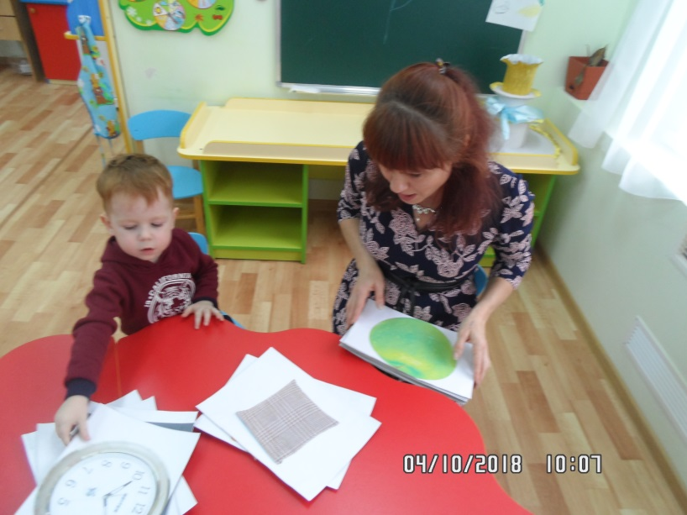

Воспитатель: Здравствуйте, дети! Давайте с вами вспомним, какие геометрические фигуры вы уже знаете? (ответы детей) Правильно – квадрат и круг. Сегодня вас ждёт новое задание: с помощью этих фигур мы создадим с вами аппликацию.

Воспитатель: Что это за фигуры? (два круга: большой и маленький)

Какого они цвета? (жёлтого)

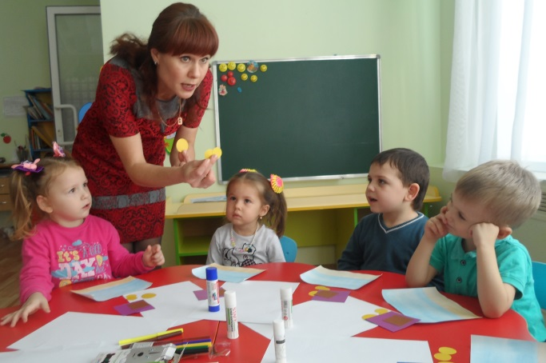

А это? (два квадрата:большой и маленький)

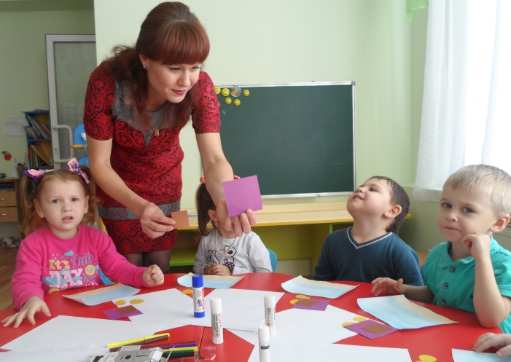

Воспитатель: Перед вами основа для аппликации. Из кругов жёлтого цвета мы склеим цыплят и приклеим солнышко, а из квадратов – домик для цыплят. Попробуем?

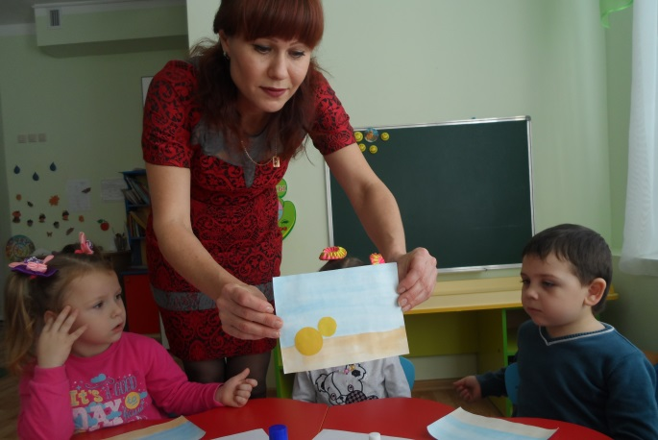 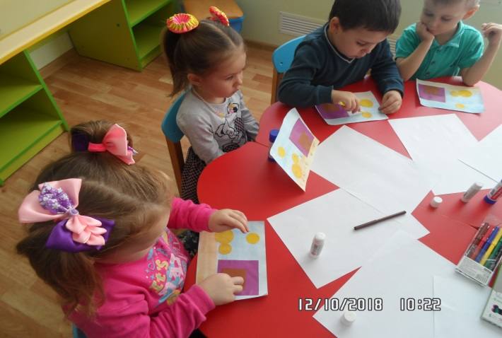

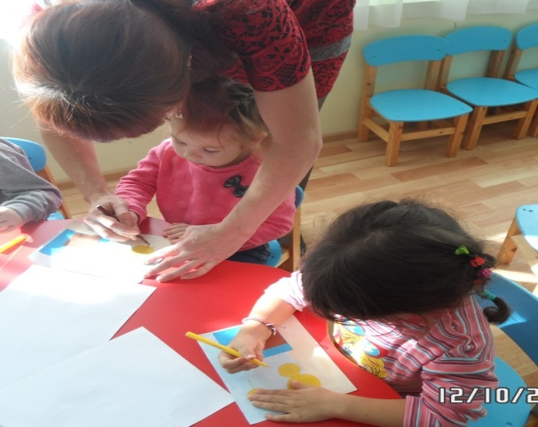

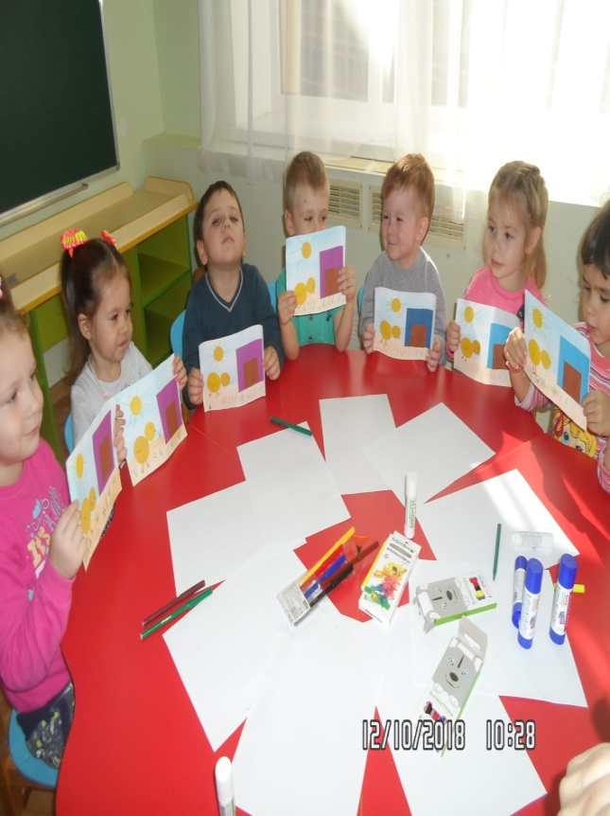

Вот, что получилось.